1. Oque são indicadores ácido base?

Indicadores ácido base são substâncias que indicam o pH de uma solução por meio da mudança de coloração. Quanto mais ácida é uma solução mais quantidade de íons hidrônio (H3O+) tendo um menor pH, de outro lado, quando menor a concentração, a solução é básica e seu pH é elevado.

1. Tipos de Indicadores:

Os tipos de indicadores que temos, os mais comuns são:

Fenolftaleína: É um indicador onde adquiri uma coloração avermelhada ou rosa intensa em meios básicos (água) mas fica incolor em substâncias ácidas.

Papel de tornassol: Fica em uma coloração azul no líquido básico e um tom de vermelho em meio ao ácido.

E temos o indicador universal que é constituído por uma tira de papel com uma mistura de indicadores que apresentam uma coloração diferente para cada valor de Ph, sendo que em meios ácidos apresentam valores de pH abaixo de 7 e em meios básicos possuem pH maior que 7.

c)Viragem de cor:

Viragem de cor é o momento em que duas substâncias em contato chegam em uma fase de reação. Esta passagem é visível ao olho nu, apresentando uma mudança de cor ou transformação do estado físico.

É preciso considerar as forças relativas dos ácidos e das bases que participam da reação e também do ponto de viragem do indicador, como por exemplo, a faixa de viragem da fenolftaleína é entre 8,2 e 10,0 então ela deve ocorrer em reações de viragem de cor em pH básico mas não em que o ponto de viragem ocorre em ácido.

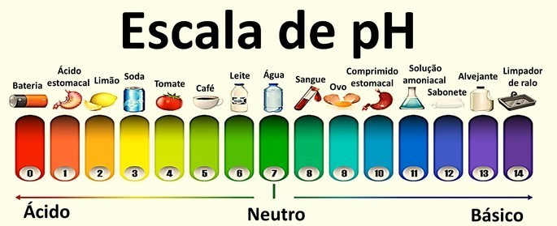

3) Materiais e métodos

* Materiais:
* Ácido: Vinagre (ácido etanoico)
* Substância neutra: Água
* Hidróxido de sódio: Cândida
* Indicador: Suco de beterraba

Métodos:

Selecionei o indicador ácido base, o suco de beterraba, separei as substâncias em pequenos copos em cada copo contendo um dos materiais e por fim realizei a mistura do indicador nos compostos.

Resultados:

Com o indicador em mãos, despejei-o no composto básico (água) e teve como resultado alterando para a mesma cor do indicador, o suco de beterraba, de transparente para roxo.  
Por conseguinte, adicionei o indicador ácido base ao vinagre e a coloração se alterou para a mesma cor do indicador (roxo) tendo um aspecto um tanto mais escuro do que o composto básico. Por último, adicionei à cândida é de uma cor transparente passou para uma cor amarelada. 

Conclusão:

1. Explique este fenômeno?

Resposta: Este fenômeno se dá pela mudança de pH dentro de um composto, assim alterando sua coloração, quando esses indicadores de pH são colocados em contado com uma solução ácida, eles adquirem determinada cor, mas quando colocados em meio básico, apresentam outra coloração.

1. Oque você aprendeu?

Resposta: Aprendi oque são indicadores ácidos base e para que servem, que é um método de observar a quantidade de acidez presente na substância dando uma mudança de coloração em função do pH do meio.

1. Indicar a aplicação da atividade:

Resposta: A aplicação para está atividade é apresentar que os indicadores ácido base são utilizados na química para distinguir soluções ácidas das básicas, é uma espécie química que muda de cor conforme o meio que se encontra.